МДОУ «Детский сад № 240»
Музей театральной куклы «Забава»

Интерактивная экскурсия
«Петрушка или
Петр Петрович Уксусов»
(для детей 6-7 лет)

Сценарий: Ромазан И.Е.

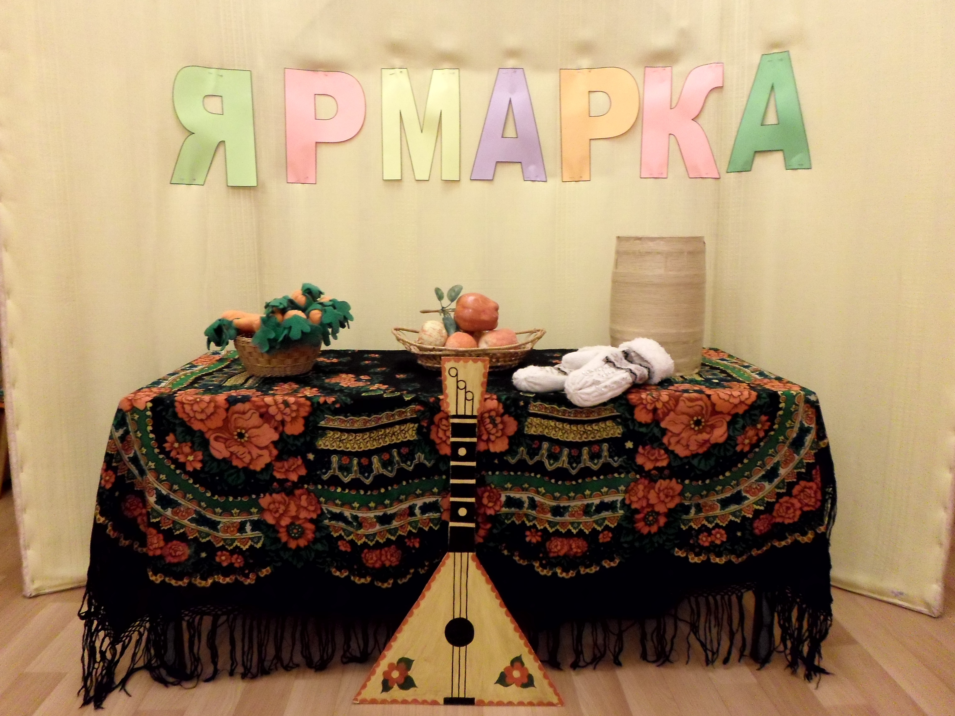

Задачи:
- Обогатить детей новыми впечатлениями, знаниями, умениями;
- Расширить словарный запас детей;
- Развивать внимание, память, эмоциональную сферу, умение держаться перед аудиторией.

Оборудование:
Мультимедийная техника, ширма, Петрушки (би-ба-бо), столы, шали, кепки, атрибуты для ярмарки (морковь, яблоки, рукавицы, мед, балалайка), колпачок Петрушки.

Ход экскурсии:
Ребята, сейчас я прочитаю отрывок из произведения детского писателя С.Я.Маршака, а вы подумайте и скажите, что можно сказать о характере героя этих строк:

«Здравствуйте, мои юные зрители!
А подраться со мной не хотите ли?
Выходи человек сто –
Целым не уйдет никто,
Выходи человек двести –
Всех уложу на месте!»

Итак, как можно охарактеризовать героя этих слов? (драчун, задира, хвастун…)
В нашем музее много театральных кукол. Как вы думаете, какому герою могли бы принадлежать эти слова?

Наряд мой пестрый,
Колпак мой острый,
Мои шутки и смех
Веселят всех!
Слайд 1
Конечно, это Петрушка – кукла русского театра.
Он задира, хвастун, плут, весельчак, бойкий насмешник, забияка, который не прочь подраться. С рождения Петрушка обладал таким характером и имел не очень привлекательную внешность: у него преувеличенно большие руки и голова, крупные черты лица, цвет лица темный, нос огромный, горбик за плечами. Такая внешность досталась ему по наследству от итальянского Пульчинеллы.
Слайд 2
Дело в том, что итальянские кукольники путешествовали и выступали в разных странах, показывая выступления своего весельчака Пульчинеллы. Образ Пульчинеллы так понравился народу, что где бы он не побывал там рождался свой кукольный герой, похожий на Пульчинеллу.
Так в Англии любимцем публики стал Панч.
Слайд 3
Во Франции – Полишинель,
Слайд 4
а в России – Петрушка (с17века).
Слайд 5
Во многих странах у Петрушки есть родственники, только говорят они на разных языках.
Слайд 6
У первых кукольников не было ширмы. Они надевали длинную юбку, внизу к которой крепился обруч, поднимали ее вверх и начинали представление. Это крайне неудобно, поэтому со временем придумали складные ширмы.
Слайд 7
Петрушка и его собратья находились постоянно в дороге.
Идет кукольник по дороге, несет на плече складную ширму и мешок с куклами, а вместе с ним музыкант, который несет шарманку.
Слайд 8
Это такой музыкальный ящик. Крутишь ручку и звучит монотонная мелодия… (включить фонограмму)
Слайд 9
Петрушку любили все. Его с радостью встречали и в деревне, и в городе во дворах, на площадях.
Придут артисты, ширму расставят, кукольник за нее спрячется, музыкант перед ширмой на шарманке играет, народ созывает. Но вот на ширме появляется Петрушка в шутовской одежде, в высоком колпаке и сразу становится шумно: он размахивал руками, кланялся во все стороны, плясал, шутил и пронзительно верещал. Голос у Петрушки особенный: пронзительный, резкий, визгливый.
Слайд 10
Выступления Петрушки состояли их юмористических сценок и диалогов. В каждой сценке Петрушка дрался то с помощью палки, то с помощью кулаков.
Ребята, не все знают, что у Петрушки есть имя, отчество и фамилия. Предлагаю пофантазировать и придумать фамилию Петрушке (дети предлагают варианты). Правильный ответ – Петр Петрович Уксусов.
Прошло много времени, чтобы кукольникам разрешили выступать в помещениях. Петрушка стал выступать на детских праздниках и образ Петрушки изменился:
Слайд 11
кожа стала светлее, нос меньше, у него пропал горбик, он перестал размахивать своей дубинкой, из речи пропали грубые слова. Современного Петрушку можно охарактеризовать как веселый, остроумный, задорный, бойкий, крикливый, шумный.
Слайд 12
Колпачки у Петрушек могут быть не только острым, но и раздвоенной формы, как у скоморохов. Наряд разных расцветок и фасонов.
Слайд 13
В последнее время встречаются Петрушки, у которых лицо раскрашено как у клоуна. Вот такой разный, но по-прежнему весельчак – Петрушка.

Петрушка – всем детям друг!
Предлагаю в шуточной форме его изобразить. Вставайте и повторяйте за мной:
Мы – Петрушкины друзья.
Колпачки наденем,
Надуем щеки, а потом
На коне поедем.
Динамическая пауза проводится 2-3 раза.

Петрушка очень часто выступал на веселой ярмарке. Давайте попробуем воссоздать атмосферу ярмарки.

Убрать мультимедийную аппаратуру.
Перевернуть ширму. На ней написано яркими буквами «ЯРМАРКА». Стоит стол, покрытый шалью. На столе разные товары: балалайка, яблоки, морковь, рукавицы, мед.

Товары на ярмарке принято громко расхваливать. Что можно сказать о яблоках? (ароматные, румяные, сладкие…) О балалайке? (расписная, звонкая…) О моркови? (сладкая, свежая, витаминная…) О меде? (душистый, золотой, лечебный…) О рукавицах? (красивые, теплые, удобные…)

Вызвать желающих детей продавать товар, надеть на мальчиков картузы на девочек шали. За ширму уходит, заранее подготовленный ребенок, исполнять роль Петрушки.

Исп. сценка «На ярмарке»
Звучит «Коробейники»
Продавцы идут по кругу, демонстрируя товар. Затем встают около стола, громко расхваливают свой товар.
Звучит шарманка. Все затихают.
На ширме появляется Петрушка.

Петрушка Здравствуй, честной народ!
Пришел веселья черед!
Я – Петрушка молодец,
Я – отважный удалец!
Вам потешку расскажу,
Весь народ развеселю!

Пошел медведь к броду –
Бултых в воду!
Уж он мок, мок, мок,
Уж он кис, кис, кис.
Вымок, выкис, вылез, высох,
Встал на колоду –
Бултых в воду! (рус.нар.потешка)
Спасибо, Петрушка, потешил народ.
Все участники сценки возвращаются на свои места.

А теперь проведем конкурс на самого крикливого, веселого и задиристого Петрушку. Надев колпак, вы должны произнести потешку так, как ее сказал бы наш герой.

Проводится конкурс «Я – Петрушка»

В заключение экскурсии прошу вас встать и посмотреть на стенд. Скажите, где изображен Петрушка или Петр Петрович Уксусов? Рядом его братья: Пульчинелла, Панч, Полишинель. Что у них общего? (дети говорят) Все они носасты, горласты и зубасты, даже имена их начинаются на одну и ту же букву. Какую?
Ребята, наша экскурсия подошла к концу. Скажите, вы сегодня узнали что-то новое? Что вас удивило? Ребята, я вас прошу нарисовать то, что больше всего понравилось, запомнилось.

